**ivygo 艾维果产品发展方向**

**0 本文总结**

**周二晚上开始给用户发放邀请码。**

**未来前三周产品只支持：任意视频的配音 + 网页/pdf翻译的功能，目标2周后周活跃用户数量上百，1个月后周活跃用户上千，3-4个月周活跃用户数量1万。**

**1 市场需求和用户调研结果**

**1.1 调查问卷结果**

* 截止到12-01 14:20 总共62个人填写
* 访问youtube的情况

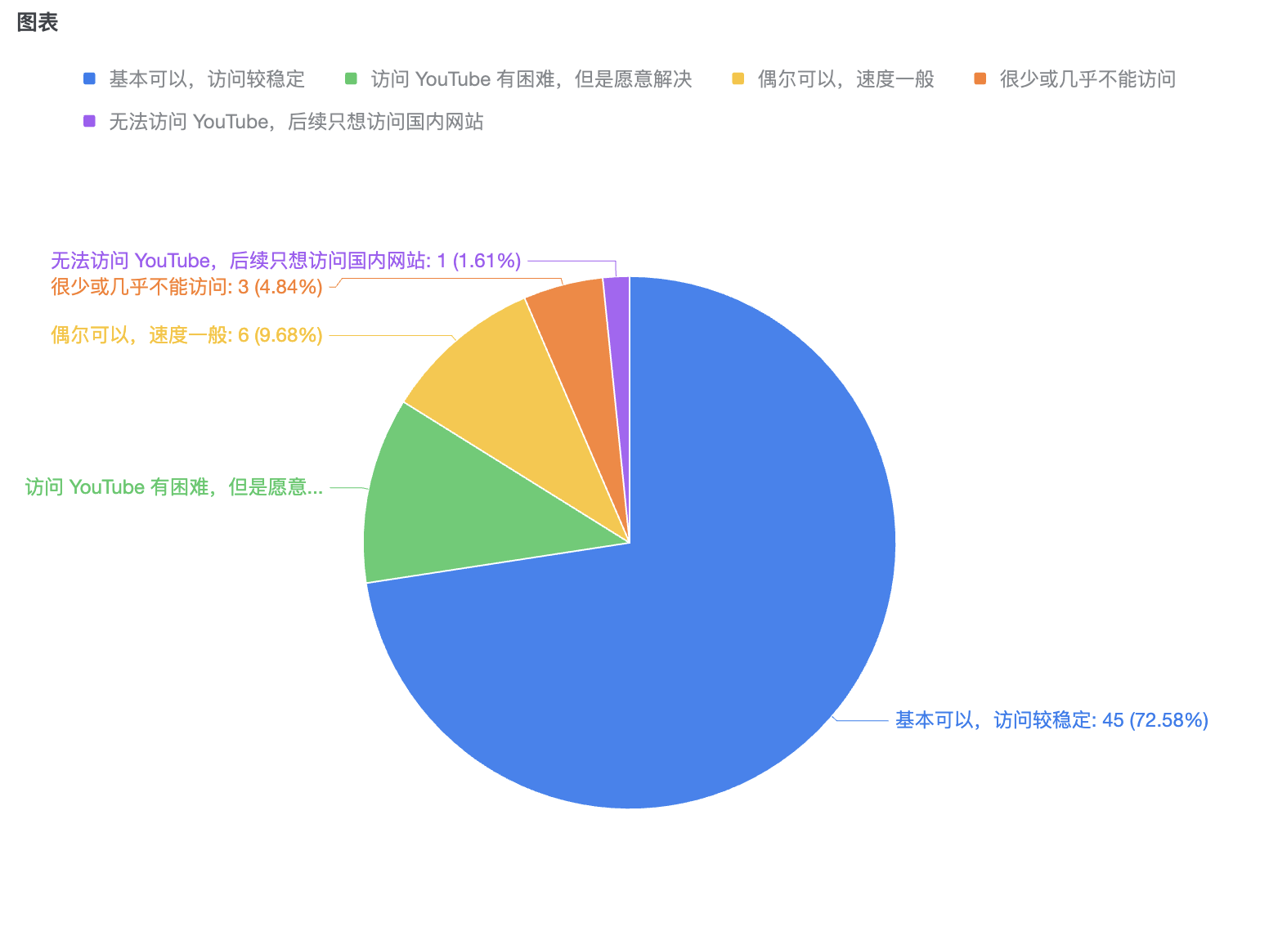

* 年龄分布

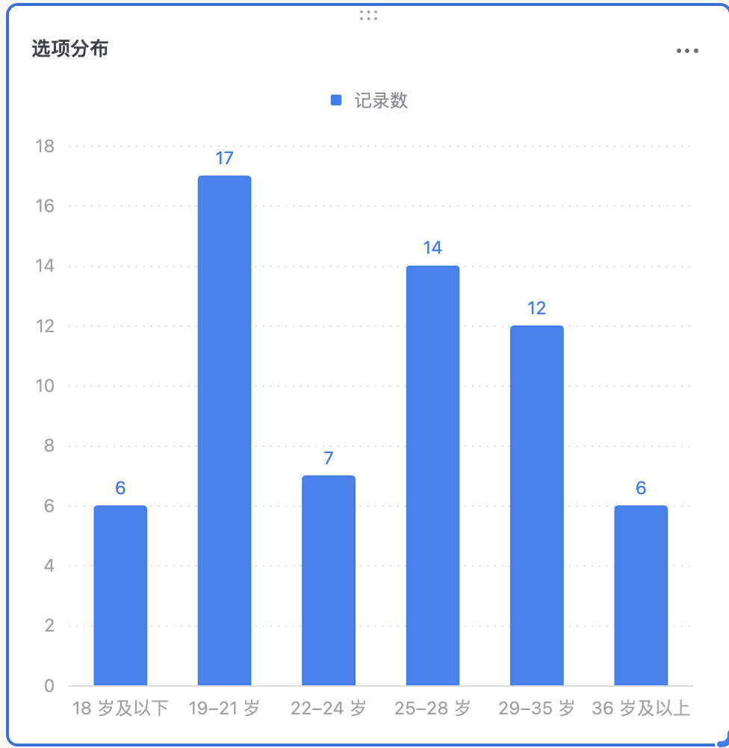

* 职业分布：不只是学生，在职用户也不可忽视。

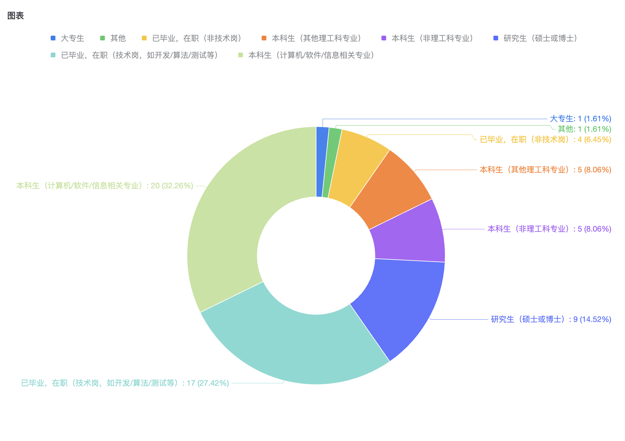

* 语言能力

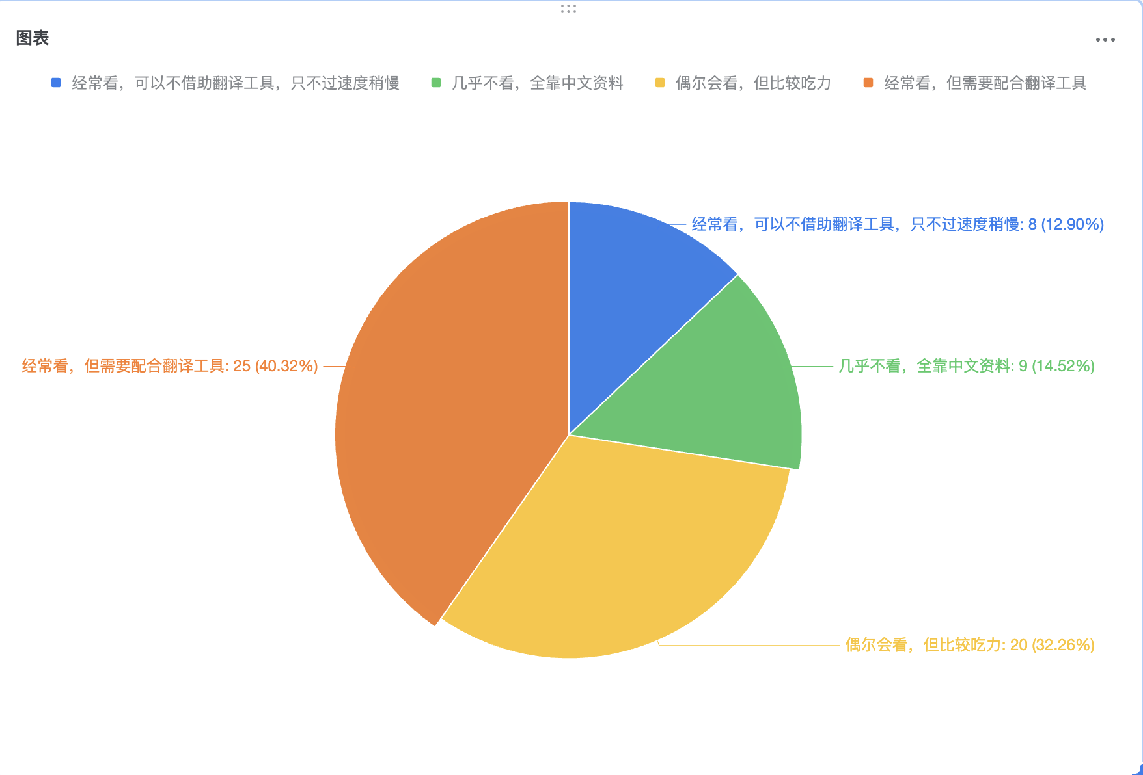

* 要求更新的课程

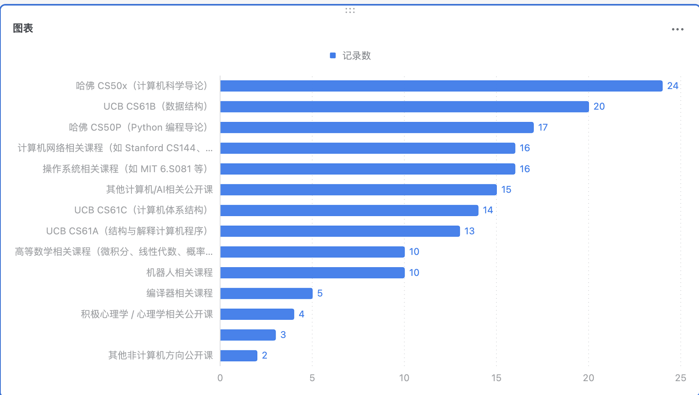

* 目前学习中遇到的困难

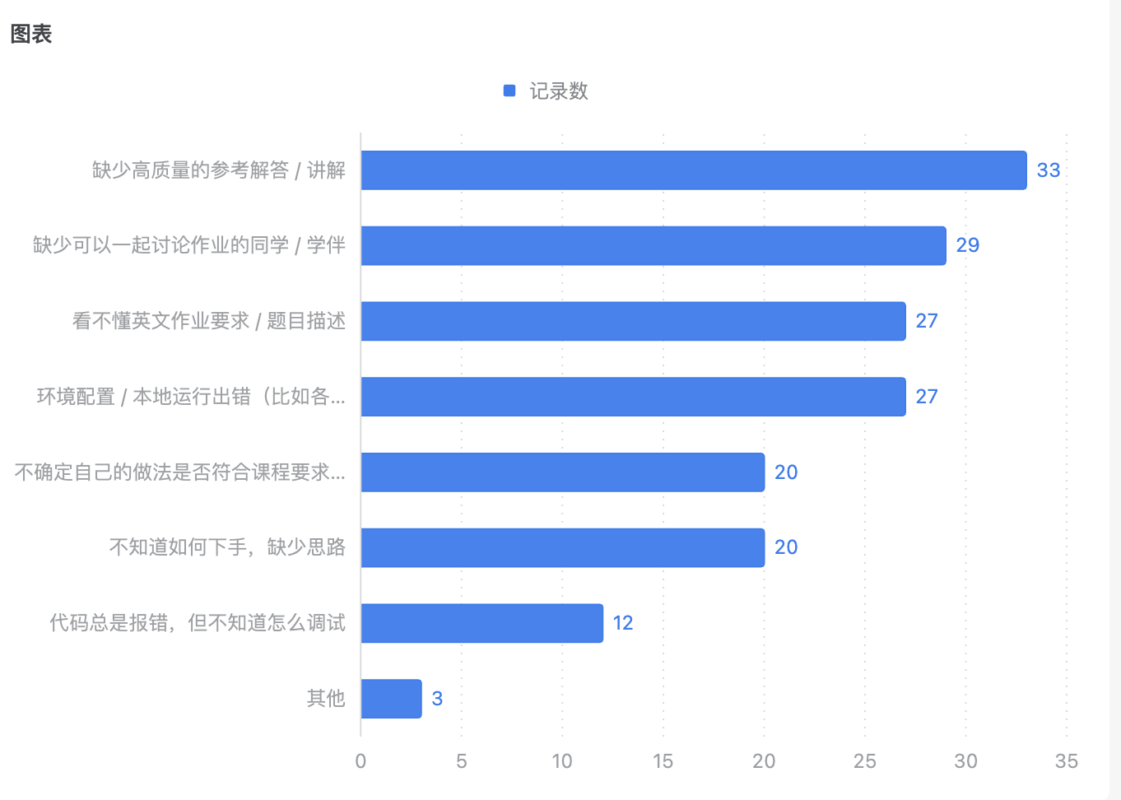

* 要求的功能

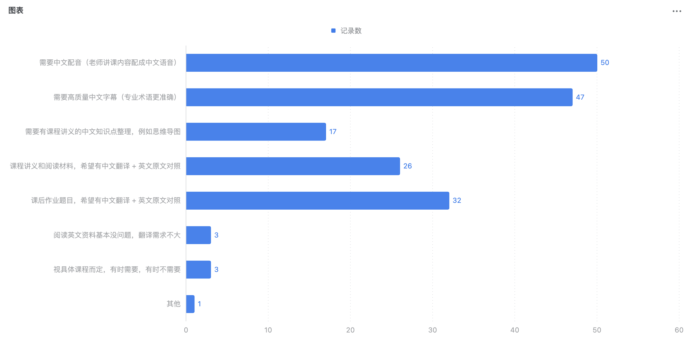

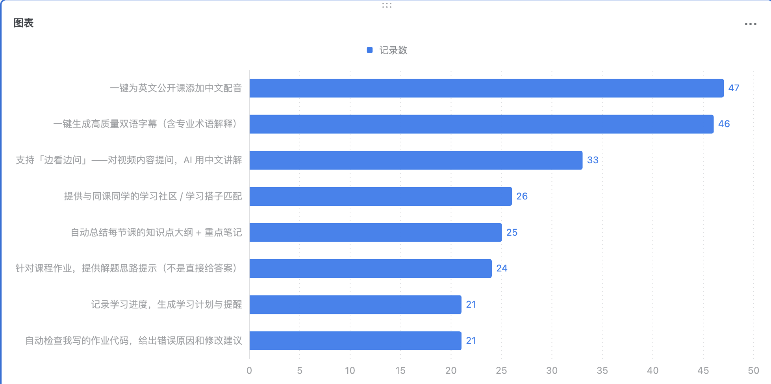

* 是否愿意参加内测

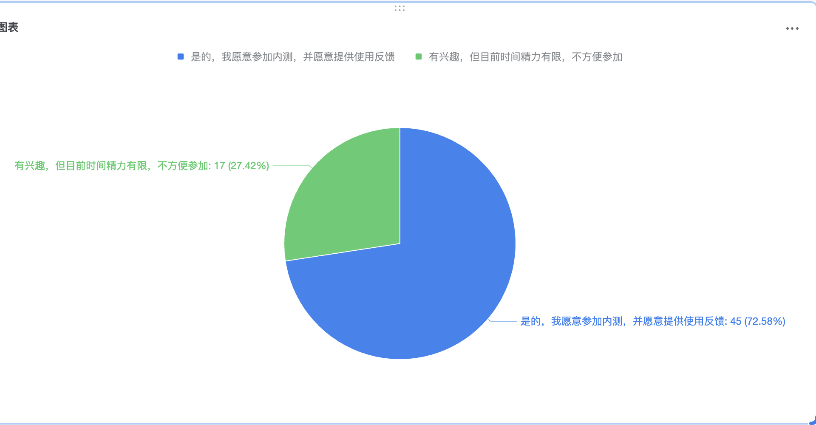

**1.2 市场定位**

**1.2.1 垂直场景**

* 中国学生通过youtube、coursera、edx等网站学习名校公开课的场景
* 课程视频字幕 + 中文配音
* 课程资料/课程讲义/课程作业中英文对照翻译
* 知识点整理，问答，思维导图，类似研速笔记
* AI导师：
* 提供学习指导，作业思路提示
* AI自制课程、AI生成练习题【大后期】
* 作业批改/答案
* 作业运行环境
* 社区：寻找队友，分享笔记，分享作业成绩，排行榜，成就感，帮助求职，切入招聘市场。

**1.2.2 通用市场-浏览器插件**

* 支持任意youtube等网站的视频字幕+配音功能，类似youtube dubbing
* 支持任意网页 / PDF / PPT 的翻译功能，类似沉浸式翻译

**2 产品功能 - 按照优先级**

**产品一句话总结： 学习名校公开课，掌握**

* 学习要跟着大师学习，常青藤公开课属于“大师”或者“准大师”级别的课程。

**教育场景下领先的通用翻译+配音浏览器插件【沉浸式翻译 + youtube dubbbing】**

1. 课程视频配音
2. 支持任意视频配音
3. 课程资料/讲义/作业题目翻译
4. 支持任意网页/pdf/ppt的翻译
5. 以上浏览器插件只支持chrome，需要增加支持多种浏览器插件，支持移动端

**AI 智能教育平台**

1. 知识点整理，问答，思维导图，类似研速笔记
2. 作业运行环境
3. 作业批改/答案
4. 社区：寻找队友，分享笔记，分享作业成绩，排行榜，成就感，帮助求职，切入招聘市场。

**3 收费功能点**

* 配音 + 翻译， 已经验证，有强的付费需求
* 知识点整理，问答，思维导图，类似研速笔记
* 社区
* AI导师
* 作业批改

**4 产品规划**

* 第一阶段：教育场景下领先的通用翻译+配音浏览器插件【沉浸式翻译 + youtube dubbbing】
* 目标：3-4个月内，1万付费用户，**周活跃用户**，用户使用频率，使用时长，希望能成为用户天天使用离不开的工具，让用户使用成瘾。
* 核心评价指标：**周活跃用户数量**
* 核心功能：配音+翻译
* 市场策略：
* 竞品分析：物美价廉，让用户觉得钱花得很值，目前很难摸清用户的心理价位，另外也需要为潜在竞争者设置进入门槛。
* 算法准确度：对手有的，我们也有，对手实现不了的，我们也能实现。
* 视频配音相比于 youtube dubbing，音色克隆，有感情，有明显的沉浸感，优势明显，youtube dubbing 已有的功能，没有技术壁垒，我们很容易复刻，但是他们实现不了我们的效果。
* 类似翻译质量，我们也可以试着做得比 沉浸式翻译 更好。
* 成本优势：对手有的，我们价格更低，对手支持不了的，我们收费价格跟对手保持一致，这个价格可能有点贵
* 我们的场景集中，同一个视频或者pdf/网页，被多个用户重复观看的次数会远多于定位成通用型配音/配音插件的竞品，而同一个视频/pdf/网页，只需要翻译/配音一次，我们的成本可以做到更低。这是实现跟竞争对手一样的效果的前提下。对手有的功能，我们也可以有，可以价格更低。
* 为了提供高质量的服务，我们的单个视频的成本会比竞争对手的低质量效果更高的，但是在用户重复使用的情况下，成本也可以降低。对手做不到的功能，我们也可以提供。
* 其它方面：用户产品使用体验上，不能比竞争对手差。例如在系统稳定性、网络延时、使用方便性上等。
* 在用户使用习惯上，目前沉浸式翻译在这方面做得很细致。
* 用户增长策略：
* 免费试用
* 国际化
* 用户口碑 【自然传播】
* SEO：针对 google 搜索结果优化
* GEO：大模型聊天工具例如doubao、腾讯元宝、deepseek、kimi、纳米搜索进行
* 用户邀请返利
* **病毒传播** 【是人工设计出来的】-- 用户分享使用记录：怎么激发？例如让用户给朋友分享自己的笔记，但是这个版本没有笔记，需要头脑风暴一下。
* 专门设计一个功能，能够让用户主动分享给身边的人？这样就可以实现病毒式传播，指数增长。
* 病毒传播原理：**频率（主动分享次数） + payload 一次传播触达人数（用户分享触达人数）+ 转化率**
* 功能？：一键生成视频切片/视频内容知识点/摘要，新视频支持分享到朋友圈/B站等？
* 公司
* 自媒体平台发视频推广， B站、微信视频号
* 第二阶段： AI 智能教育平台
* 第一阶段成功了再说。

**5 里程碑**

翻译 + 配音 根据目前的市场情况，应该是可以突破 1万的，如果没有达到，要么是我们执行有问题，方法或者细节没做好，要么是市场出现了重大变化。

* 需求刚需，暂时没有对手，没理由不成功。

**5.1 周活跃付费用户突破 100，2周，12月8日 - 12月21日**

* 支持热门课程配音，支持60-100门+课程，优先课程数量，不用一次性更新课程全部视频。
* 目前B站上课程数量： 42门课程
* 怎么 scale 课程数量：例如一门课先更新一节1h，那么只需要运行60h的课程，对应成本～250.
* 网站/浏览器插件配套功能，能够正常支撑
* 用户增长：
* @郭兰停明确收费机制，
* 微信粉丝群/B站账号视频转化
* 用户邀请机制：
* 自媒体推广
* 其它营销手段？

**5.2 周活跃用户突破 1000， 1个月， 12月22日 - 1月21日**

新增功能：

* 支持任意youtube、edx、B站、cousera、udemy等视频配音 + 中英文字幕
* 配音添加免费版、价格质量平衡版等算法。
* 支持网页+pdf翻译
* 公司网站能够支持用户并发访问支持。

**5.3 周活跃用户突破 1万，2个月，1月22日 - 3月22日**

**如果顺利，开始第二阶段的计划。**

**6 产品开发实施计划**

|  |  |  |
| --- | --- | --- |
| 时间 | 工作内容 | 人员分工 |
| 12月1日 - 12月-7日 | * 定向邀请内侧： * 准备定向邀请内侧版本，版本上线 * 周二完成开始发放邀请码 * 开始内侧 * 用户对接，收集用户反馈，修复bug * 下个版本的功能开发 * 用户收费机制 * 50-100门课程配音更新 * 配音算法优化/网页/pdf翻译技术预研和支持任意视频配音算法流程工程化改造。 * 后续里程碑的并发量支持 * 下一个里程碑的产品设计 * 下一个里程碑的前后端功能预研 | 产品经理：@卢玄漾  前端：@张进@曾佑森  后端：@钟马明@崔琼钰@段守志 算法：@郭兰停@尚梦琦@田鑫林  测试：@卢玄漾  内侧用户支持人员：   * 一个用户对应一个研发人员？   内侧bug修复。 |
| 12月8日 - 12月21日 | * 正式公测，目标100个周活跃用户 * 各部分负责人自行根据里程碑决定进度。 * 具体计划待定。 |  |
| 12月22日 - 1月21日 | * 目标1000个周活跃用户 * 各部分负责人自行根据里程碑决定进度。 * 具体计划待定。 |  |
| 1月22日- 3月22日 | * 目标1万个周活跃用户 * 各部分负责人自行根据里程碑决定进度。 * 具体计划待定。 |  |
|  |  |  |

**7 团队协作机制**

**7.1 人员分工**

* 产品用户需求/反馈对接 @郭兰停@卢玄漾@卢育恒
* 前期人工，后期可以通过AI机器人。
* 产品市场契合度跟踪：@郭兰停
* 观察已有产品跟未来潜在市场需求之间的动态变化，提出产品研发方向/市场营销策略等，跟大家讨论，确保我们开发出来的产品能够被购买。
* 产品设计 @卢玄漾+ @杨嗣远
* 收集用户反馈，制定/调整具体的产品需求/原型，同时检查研发做出的产品是否满足产品设计。
* 前端开发 @张进
* 后端开发 @钟马明
* 算法研发：@尚梦琦@郭兰停主要参与新算法的研发和已有算法准确度的提高。
* 算法工程：@田鑫林@郭兰停主要参与算法工程开发工作。
* 测试 @卢育恒验证开发结果是否符合产品设计要求，也验证产品设计是否合理。

备注：每个人都需要熟练掌握产品的使用，不能像隐私计算平台一样，每个人只了解自己开发的部分。

**7.2 信息同步机制**

* 建议每天群里同步一下工作内容，然后 Pin 一下。目的：减少开会时间，对齐信息。
* 内容：简单介绍任务完成情况，是否工作安排有新变化，是否需要其它人支持。如果遇到问题或者需求其它人协助，尽快提出。例如没啥事，就发个 “顺利” ，然后Pin一下，也行。例如如果自己负责的模块今天开发完成了，明天需要对接，那可以指出一下明天需要和对接人进行联调/对接。
* card？QQ频道？
* 待办事项、重要事项同步、【不同事情在不同群里讨论，区分信息流】
* 每日站会 @钟马明，按照组内为单位
* 部门协作流程：
* 用户/市场反馈 -->【@郭兰停@卢玄漾@卢育恒】--> 产品/UI --> 【产品原型讨论/宣讲】--> 前端/后端/算法研发 --> 测试 --> 产品

**8 用户建议**

* 如果能推出相关学习路线，顺着路线学，减少自己信息搜索是最好的。

尽可能降低用户入门花费时间

* 建议技术与商科金融都加入进来
* 会员制与订阅制

|  |
| --- |
| 好项目！我希望首批搞个终生会员，价格不离谱的话支持一下。  对用户可能按课程付费实用一点，毕竟不一定有时间短期内看完一门课，也不是你们服务器上所有的课都需要。  会员制相当于每门课都能平摊利润，但不知道有多少人愿意付费 |

**9 病毒增长策略**

**策略一：制造“知识缺口” (The Curiosity Gap)**

海报不应该是一个“句号”（陈述我学完了），而应该是一个“问号”。

错误示范： “我今天学了博弈论，很有收获。”（朋友内心：哦，关我屁事。）

正确示范（海报文案）： * 大标题：“为什么理性的囚徒最终都会选择背叛？”

副标题：“我在耶鲁《博弈论》第 14 分钟找到了颠覆直觉的答案。”

扫码结果： 朋友扫码后，直接跳转到视频的第 14 分钟（高光片段），看完这个 30 秒的片段，弹出“学习全集”。



机制： 你的 App 需要抓取视频中的精彩提问点，生成“提问式海报”。

根据下面提示生成图片：

一张充满悬疑感的电影级海报背景。可以体现囚徒困境。背景是极简的深色调，深灰色或午夜蓝。

风格修饰：

3D渲染，C4D风格，神秘主义，达芬奇密码风格，戏剧性布光，体积光，极简构图，为海报上方和下方留出黑色空间用于写字，8k分辨率。 --ar 3:5

大标题 (醒目)： “为什么理性的囚徒，最后都选择了背叛？”

副标题 (诱导)： 我在耶鲁《博弈论》第 14分20秒 找到了那个颠覆直觉的答案。

行动点 (按钮样式)： [ 扫码跳转至 14:20 高能片段 ] 提供一个二维码

底部小字： 你的好友 [Kevin] 刚刚解锁了此认知。

**策略二：连续剧式打卡 (Serialized Storytelling)**

**将一门长课程（如 10 节课）包装成“通关游戏”或“连续剧”。**

* **视觉变化： * Day 1 海报：原本是黑白的“知识树”，点亮了根部。**
* **Day 5 海报：树干生长，颜色变丰富。**
* **Day 10 海报（结课）：大树开花，获得一枚金色的“毕业徽章”。**

**朋友圈效应： 朋友会好奇，“他的树长成什么样了？”或者“他到底能不能坚持到最后开花？”。这利用了人们对“完形填空”的强迫症心理。**

极简风格插画。黑色的肥沃土壤中，刚刚破土而出一颗发着嫩绿色荧光的小幼苗。幼苗周围环绕着淡淡的几何线条，象征着知识的数据流。背景是纯净的灰白色或米色，有一束柔和的阳光照在幼苗上。风格修饰：

治愈系，极简主义，新海诚风格，希望感，微距视角，留白。 --ar 3:5

主标： “认知觉醒 / 第 1 天”

副标： 种下一颗关于《宏观经济学》的种子。距离大脑升级还有 9 天。



一棵巨大的、繁茂的金色智慧树，树冠占据了画面的上半部分。树上结满了水晶般的果实，每一颗果实里似乎都包裹着发光的公式或字母。树根深深扎入地下，变成了发光的电路板纹理。背景是绚丽的极光色。风格修饰：

史诗感，幻想艺术，赛博朋克与自然结合，极其精细的细节，辉煌，成就感。 --ar 3:5

主标： “思维大树 / 最终盛开”

数据展示： 历时 10 天，累计专注 480 分钟，在此刻，我比 10 天前的自己更从容。

底部： [查看我的毕业证书]



策略二：连续剧式打卡 (Serialized Storytelling)将一门长课程（如 10 节课）包装成“通关游戏”或“连续剧”。 - 视觉变化： * Day 1 海报：原本是黑白的“知识树”，点亮了根部。 - Day 5 海报：树干生长，颜色变丰富。 - Day 10 海报（结课）：大树开花，获得一枚金色的“毕业徽章”。朋友圈效应： 朋友会好奇，“他的树长成什么样了？”或者“他到底能不能坚持到最后开花？”。这利用了人们对“完形填空”的强迫症心理。极简风格插画。黑色的肥沃土壤中，刚刚破土而出一颗发着嫩绿色荧光的小幼苗。幼苗周围环绕着淡淡的几何线条，象征着知识的数据流。背景是纯净的灰白色或米色，有一束柔和的阳光照在幼苗上。风格修饰：治愈系，极简主义，新海诚风格，希望感，微距视角，留白。 --ar 3:5主标： “认知觉醒 / 第 1 天”副标： 种下一颗关于《宏观经济学》的种子。距离大脑升级还有 9 天。[图片]一棵巨大的、繁茂的金色智慧树，树冠占据了画面的上半部分。树上结满了水晶般的果实，每一颗果实里似乎都包裹着发光的公式或字母。树根深深扎入地下，变成了发光的电路板纹理。背景是绚丽的极光色。风格修饰：史诗感，幻想艺术，赛博朋克与自然结合，极其精细的细节，辉煌，成就感。 --ar 3:5主标： “思维大树 / 最终盛开”数据展示： 历时 10 天，累计专注 480 分钟，在此刻，我比 10 天前的自己更从容。底部： [查看我的毕业证书][图片]

这个机制也挺好，不连续看，树就枯萎，然后可以扣钱惩罚

**策略三：解锁“私密/彩蛋”笔记 (Unlockable Insights)**

**利用偷窥欲。**

* **海报设计： 显示一张模糊的笔记手稿或思维导图，上面盖着一个章：*“点击查看 [Kevin] 的听课脑图”*。**
* **文案： *“这节课关于‘第一性原理’的推导太精彩了，我整理了 3 个关键公式，以此为证。”***
* **交互： 朋友必须长按识别二维码，才能看到那张清晰的、高质量的思维导图（并附带你的 App 品牌 LOGO）。**

**价值： 朋友觉得扫描是有“干货”回报的，而不仅仅是看你炫耀。**

一张极具质感的背景图。底层是一张密密麻麻写满英文手稿、复杂数学公式和思维导图的纸张（或是黑板）。在画面最上层，覆盖了一块半透明的磨砂玻璃，只有中间一个小圆孔是清晰的，透出底下关键的一个单词（例如 "TRUTH" 或 "LOGIC"）。画面上还需要盖一个红色的印章，印章风格类似“TOP SECRET”或“绝密”。

风格修饰：

拟物化设计，高斯模糊，景深效果，间谍电影风格，高智商感，玻璃质感渲染，特写。 --ar 3:5

大标题： “这是我听了 3 遍才整理出的逻辑闭环。”

中间遮挡处文案： [ 点击长按 解锁 [Kevin] 的私密脑图 ]

诱饵文案： 关于“第一性原理”的 3 个关键推导公式，都在这张图里了。

底部提示： 仅对朋友圈好友免费开放 24 小时。



郭兰停

另外这个海报的成本，大概多少价格？

王爽

**策略四：PK 与“鄙视链” (Social Ranking)**

**利用胜负欲和精英意识。**

* **动态文案：**
* ***“本周我的深度学习时长超过了朋友圈 98% 的好友。”***
* ***“检测到你的朋友 [Mike] 也在看这门课，且进度比你快 15%。”***
* **海报生成： 生成“双人对战”海报。 *“Kevin VS Mike，关于《宏观经济学》的思维竞速。”* 邀请朋友来“观战”或“加入战局”。**

一张充满动感和竞争感的竖屏海报。画面被一条发光的对角线分割成两部分。左上角是冷静的蓝色数据流，右下角是激情的红色火焰。画面中央有两个抽象的赛车手头盔剪影，或者两个正在高速运转的机械大脑，呈现出追赶的姿态。背景带有速度线，像是在高速隧道中穿梭。

风格修饰：

电子竞技风格，霓虹灯光，运动图形设计（Motion Graphics），高对比度，紧张感，速度感，科技感。 --ar 3:5

大标题： “本周大脑转速：击败全球 98% 的学习者。”

数据： 深度学习时长 12 小时 | 暂停思考 45 次。

嘲讽/激励： “大多数人只是在刷视频，而我在重塑认知。”



一张充满动感和竞争感的竖屏海报。画面被一条发光的对角线分割成两部分。左上角是冷静的蓝色数据流，右下角是激情的红色火焰。画面中央有两个抽象的赛车手头盔剪影，或者两个正在高速运转的机械大脑，呈现出追赶的姿态。背景带有速度线，像是在高速隧道中穿梭。

风格修饰：

电子竞技风格，霓虹灯光，运动图形设计（Motion Graphics），高对比度，紧张感，速度感，科技感。 --ar 3:5

大标题： “Kevin VS Mike：思维竞速赛”

状态： ⚠️ 警告：你的好友进度已反超你 15%！

行动点： [ 立即进入课堂反击 ]



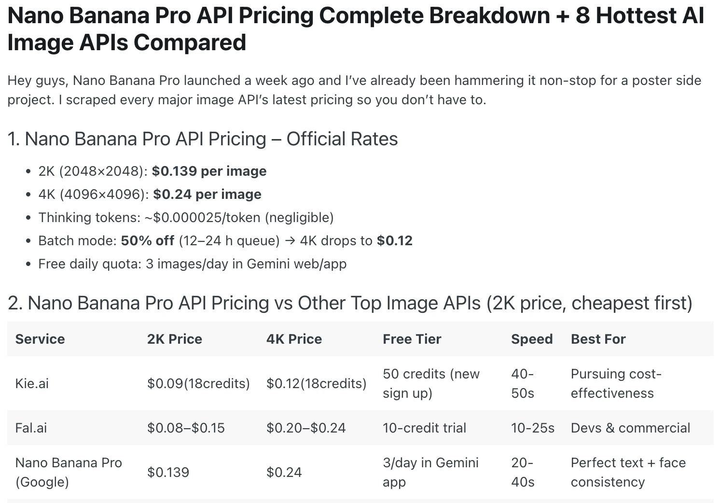

还有一种省钱的办法就是我们可以先规定几个模板，然后让便宜的模型在这个模板上加字，这样是最省钱的。Keep 就是这样的，规定好模板以后加字。

我们可以先自己生成个几十个几百个的，这个就可控。然后让用户随机从我们生成的模板里面往外抽就行了。然后上面加字的成本相对比较低。

郭兰停

嗯嗯 感觉得这样，不然每次一张新图片，太贵了

王爽

对，我们就比如说出4到5个不同的策略，像像刚才前面说的，一个是那个，比如说成长的，一个是他学习过程当中的一些思维导图啊，或者是他学习过程当中的一些核心观点啊，或者是他跟别人的比拼啊，反正就这几个方向，我们出几套模板就好了。

其他的应该没啥问题啊，我感觉把这个营销这块，怎么能够病毒传播，可能要加进去，这个也比较重要。然后基本功能行了，今天就先内测呗。反正内测的时候也不需要病毒传播，就是先统计这些需求啊，有 bug 啊，哪些需要改进呢，然后同步把这个病毒传播这个东西我们做上去。

